Pera Film
Rus Sinemasında Kadınlar

18 Mart – 2 Nisan 2017

Pera Film, Dünya Kadınlar Günü’nü mart ayı boyunca kutlamaya devam ediyor. Seagull Films işbirliğiyle hazırlanan Rus Sinemasında Kadınlar programı, 20. yüzyıl ve günümüz Rus sinemasında kamera önü ve arkasında kadınların bulunduğu yapımlardan bir seçki sunuyor: Programda kadın yönetmenlerin imzasını taşıyan Kanatlar, Bayır, Akortçu, Evcil Hayvanlarla Seyahat ve Ben Hariç Herkes Ölsün’ün yanı sıra çalkantılı zamanlardan geçen güçlü kadın karakterleri tasvir eden Leylekler Uçarken ve Aşk Gözyaşlarına İnanmıyor da yer alıyor.

60’lı ve 70’li yıllarda Sovyet sinemasının ikonlarından Larisa Shepitko’nun kariyeri çok erken sonlanmak zorunda kalmış, tam da uluslararası arenada yükselişe geçtiği yıllarda, kırk yaşındayken bir trafik kazasında hayatını kaybetmişti. Sayıca az film çekebilmiş olsa da, geride bıraktığı filmografi ustacadır; özellikle de karakterlerinin iç dünyasını dahice ekrana yansıttığı iki başyapıtında çarpıcılığının zirvesine ulaşmıştır: Kanatlar, bir okul müdiresi olarak inzivaya çekilmiş bir kadın savaş pilotunun samimi portresini çizerken, Bayır, savaş döneminde geçen bir ihanet ve kahramanlık hikâyesi anlatır. Shepitko, Sovyet film endüstrisini incelikle kullanarak kendini hem kişisel hem de evrensel bir biçimde ifade eden gerçek bir sanatçı, tüm zamanların değeri az bilinmiş en büyük yönetmenlerindendir.

Leylekler Uçarken, Tatiana Samoilova’nın canlandırdığı, tüm ailesini kaybettiği hava bombardımanının getirdiği travmatik ve yıkıcı deneyimlerle sarsılan, güçlü ve sağduyulu Veronica’ya odaklanır. Vladimir Menshov’un filmi Aşk Gözyaşlarına İnanmıyor, Moskova gibi büyük ve kişiliksiz bir şehirde hayata tutunmaya çalışan üç kadının büyüleyici dramını anlatır. Kira Muratova’nun Akortçu’sunda inanılmaz gariplikte durumlar insan davranışının inceliklerini ele alan inanılır ve sürükleyici birer araştırmaya dönüşür. Muratova filmlerinden hatırlayacağınız oyuncu Vera Storozheva’nın, bir yönetmen olarak yeteneklerini sergilediği Evcil Hayvanlarla Seyahat ise, karakteri Natalia’nın uyanışını, gıcırtılı, düzensiz ve mekanik seslerin uyumlu ve doğal seslere evrildiği bir soundtrack ve kış grilerinin canlı bahar renklerine dönüştüğü bir renk paletiyle yankılar. Film, Kseniya Kutepova ve canlandırdığı Natalia’nın kıvılcımlarıyla feminist sinemanın capcanlı bir örneğine dönüşür. Genç yönetmen Valeriya Gay Germanika’nın ilk filmi Ben Hariç Herkes Ölsün ise günümüz Rusya’sındaki genç kadınların isyankar bir portresini çizer.

İş birliğiyle / In collaboration
Leylekler Uçarken
The Cranes Are Flying

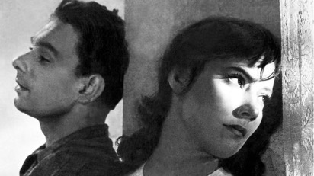

Yönetmen / Director: Mikhail Kalatozov
Oyuncular / Cast: Tatyana Samoylova, Aleksey Batalov, Vasiliy Merkurev, Aleksandr Shvorin
Sovyetler Birliği / Soviet Union, 1957, 97’, siyah-beyaz/ black & white
Rusça; Türkçe altyazılı / Russian with Turkish subtitles

Mutlu âşıklar Veronica ve Boris, II. Dünya Savaşı’nın patlak vermesiyle ayrılmak zorunda kalır. Boris cepheye gider, iletişimleri kesilir. Veronica ise bu sırada Boris’in vicdani retçi kuzeninin tekliflerine karşı koymakta günden güne zorlanmaya başlamıştır. 1958 Cannes Film Festivali’nden Altın Palmiye ile ayrılan Leylekler Uçarken, muhteşem işçiliği, nefes kesen görüntü yönetimi ve tutkulu performanslarıyla güçleniyor.

Kanatlar
Wings

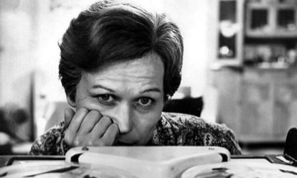

Yönetmen / Director: Larisa Shepitko
Oyuncular / Cast: Maya Bulgakova, Zhanna Bolotova
Sovyetler Birliği / Soviet Union, 1966, 85’, siyah-beyaz/ black & white
Rusça; Türkçe altyazılı / Russian with Turkish subtitles

Larisa Shepitko, Sovyetler Birliği Devlet Sinematografi Enstitüsü’nden mezuniyetinin hemen ardından yönetmen koltuğuna, büyüleyici karakter oyuncusu Maya Bulgakova’nın başrolde olduğu Kanatlar için oturmuştu. Filmdeki olağanüstü performansıyla Bulgakova, bir okul müdiresi olarak sıradan bir hayat süren, fakat bir zamanların kahraman savaş uçağı pilotu olan bir kadını canlandırıyor. Kahramanının umutsuzluğunun zarif ve ihtiyatlı bir işçilikle, akıcı bir hikâye anlatımıyla işlendiği Kanatlar, Sovyet sinemasında yeni ve önemli bir yönetmenin doğuşunu müjdeliyordu.

Bayır
The Ascent

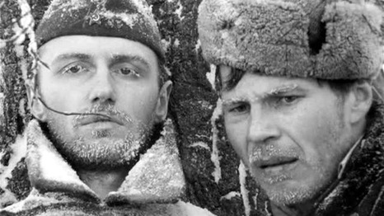

Yönetmen / Director: Larisa Shepitko
Oyuncular / Cast: Boris Plotnikov, Vladimir Gostyukhin, Sergey Yakovlev, Lyudmila Polyakova, Anatoliy Solonitsyn
Sovyetler Birliği / Soviet Union, 1977, 111’, siyah-beyaz/ black & white
Rusça; Türkçe altyazılı / Russian with Turkish subtitles

Duygusal ağırlığıyla dikkat çeken bu son filmiyle 1977 Berlin Film Festivali’nde Altın Ayı kazanan Larisa Shepitko, bulunduğu onyılın en iyi Sovyet filmi olarak selamlanmıştı. II. Dünya Savaşı’nın en karanlık günlerinde bugünün Beyaz Rusya topraklarında geçen Bayır, birliğinden ayrı düşmüş iki köylü askerin karlı ormanlardaki yaşam zorlu yürüyüşünü konu alıyor. Sığınacak bir yer arayan Sotnikov ve Rybak’ın yolu, ihanet, kahramanlık ve aşkınlıktan geçiyor.

Aşk Gözyaşlarına İnanmıyor
Moscow Does Not Believe in Tears

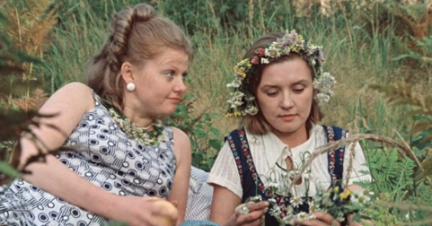

Yönetmen / Director: Vladimir Menshov
Oyuncular / Cast: Vera Alentova, Irina Muravyova, Aleksey Batalov, Natalya Vavilova, Raisa Ryazanova, Oleg Tabakov
Sovyetler Birliği / Soviet Union, 1980, 150’, renkli/ color
Rusça; Türkçe altyazılı / Russian with Turkish subtitles

1980 yılında bir film, Kurosawa’nın Kagemusha’sı, Truffaut’nun Son Metro’su ve Szabo’nun Güven’i gibi güçlü rakiplerinin arasından sıyrılarak En İyi Yabancı Dilde Film Oscar ödülüne uzanmıştı: Vladimir Menshov’un, Moskova gibi büyük ve kişiliksiz bir şehirde hayata tutunmaya çalışan üç kadının büyüleyici dramını anlattığı Aşk Gözyaşlarına İnanmıyor… Liudmilla, Katerina ve Antonina, tüm farklılıklarına rağmen ortak hayallerinin güçlendirdiği dostluklarıyla, mutluluğu Moskova’da bulacakları inancıyla birbirlerine bağlanıyorlar. Film, üç kadının 1958’deki iş ve ev yaşamlarını gözler önüne seriyor, ardından yirmi yıl ileri sararak hayallerinin ne kadarının gerçekleştiği sorusunu cevaplıyor. Bir anlamda, klasik Hollywood geleneği içinden özgür ruhlu bir melodram olarak sıyrılan Aşk Gözyaşlarına İnanmıyor, aynı zamanda iki onyıla yayılan bir zaman diliminde Rus kadınının doğru ve etkili bir portresini çiziyor.

Akortçu
The Tuner

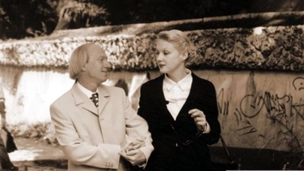

Yönetmen / Director: Kira Muratova
Oyuncular / Cast: Georgiy Deliev, Alla Demidova, Renata Litvinova
Rusya, Ukrayna / Russia, Ukraine, 2004 , 154’, siyah-beyaz / black & white
Rusça; Türkçe altyazıyla / Russian with Turkish subtitles

Yüzyıl başı Rus dedektiflerinden birinin anılarından yola çıkan bir ‘polisiye melodram’ olan Akortçu, Muratova’nın önceki filmleri kadar büyüleyici. Zeki ama beş parasız müzik öğrencisi ve piyano akortçusu Andrey, çarpıcı ve müsrif Lina’ya aşık. Andrey onun pahalı zevklerini karşılamaya yetecek kadar para kazanmak için kahramanca uğraşıyor, ama asgari ücretle yaptığı işler, Lina’nın uçarı zevklerini tatmin edebilmenin çok uzağında. Aşkının alıştığı yaşamı sürdürebilmesi için üstündeki baskı artınca Andrey suça yöneliyor ve bilgisayar uzmanlığını kullanarak yaşlı bir soylu kadını sömürmeye başlıyor. Akortçu’da inanılmaz gariplikte durumlar, insan davranışının inceliklerini ele alan inanılır ve sürükleyici birer araştırmaya dönüşüyor; filmin derinlikli karakter analizleri de asla etkileyiciliklerini ve vuruculuklarını yitirmeden eğlendirmeyi başarıyor. Gerçek bir sanatçıdan, zarif, incelikli ve karşı konulmaz bir resital niteliğinde nefes kesici bir film. – Dimitri Eipides, 2004 Toronto Uluslararası Film Festivali

Evcil Hayvanlarla Seyahat
Travelling with Pets

Yönetmen / Director: Vera Storozheva
Oyuncular / Cast: Kseniya Kutepova, Dmitriy Dyuzhev, Evgeniy Knyazev
Rusya / Russia, 2007, 97’, renkli/ color
Rusça; Türkçe altyazılı / Russian with Turkish subtitles

Az sözcük ve bol görsellik vadeden Evcil Hayvanlarla Seyahat, eşzamanlı bir doğum ve ölümle başlıyor: Natalia on altı yaşındayken, onu bir yetimhaneden ‘satın alan’ kocası, hareket eden bir trene süt satarken can verir. Bu, Natalia’nın kendisini hayatında ilk kez yalnız, özgür ve bağımsız hissettiği andır aynı zamanda; kendisine adım adım yeni bir gelecek inşa etmeye başlar, evini yeniden dekore eder, kocasının eşyalarını ateşe verir, yaşam alanını bir ayna, bir düz ekran televizyon ve dergilerden kesilmiş Western yıldızlarıyla donatır. Ünlü yönetmen Kira Muratova’nın filmlerinden hatırlayacağınız oyuncu Vera Storozheva, bu kez bir yönetmen olarak yeteneklerini sergiliyor. Natalia’nın uyanışı, gıcırtılı, düzensiz ve mekanik seslerin uyumlu ve doğal seslere evrildiği bir soundtrack ve görüntü yönetmeni Oleg Lukichev’in kış grilerinin canlı bahar renklerine dönüştüğü renk paletiyle yankılanıyor. Evcil Hayvanlarla Seyahat, Kseniya Kutepova ve canlandırdığı Natalia’nın kıvılcımlarıyla feminist sinemanın capcanlı bir örneğine dönüşüyor.

Ben Hariç Herkes Ölsün
Everybody Dies But Me

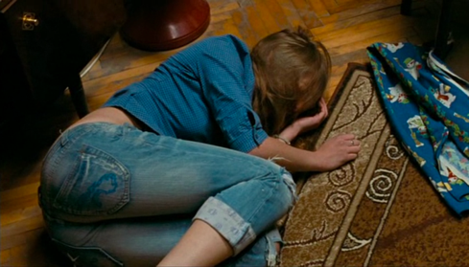

Yönetmen / Director: Valeriya Gay Germanika
Oyuncular / Cast: Agniya Kuznetsova, Polina Filonenko, Olga Shuvalova
Rusya / Russia, 2008, 80’, renkli/ color
Rusça; Türkçe altyazılı / Russian with Turkish subtitles

Hayat hiç kolay değildir; özellikle de 14 yaşındaysanız… Bazı gençler iç çatışmaları ve kaygılarıyla uğraşmak zorundayken, bazıları çevrelerinin dayanılmaz zulmüyle de yüzleşmek zorundadır. Bir pazartesi günü, Moskova’nın kenar mahallelerindeki üç genç kadın, Katya (Polina Filonenko), Vika (Olga Shuvalova) ve Zhanna (Agniya Kuznetsova), cumartesi gecesi bir okul dansı olduğunu öğrenir ve hayatlarının en önemli gecesi için heyecanla hazırlanmaya başlarlar. Katya bir öğretmene saldırınca, dansın iptali konuşulmaya başlar. Ben Hariç Herkes Ölsün, isyan dolu bir haftayı ve üç genç kadının velilerle, öğretmenlerle, sınıf arkadaşlarıyla ve birbirleriyle uzlaşmaya çabalayışını konu alıyor. Beklenen dans gecesi gelip çattığında ise her şey kontrolden çıkıyor!

